|  |  |
| --- | --- |
| SỞ TT&TT NGHỆ AN  **TRUNG TÂM CNTT&TT**  **Mã đề: NAICT- 069** | **CỘNG HÒA XÃ HỘI CHỦ NGHĨA VIỆT NAM**  **Độc lập - Tự do - Hạnh phúc**  *Ngày thi 01 tháng 8 năm 2021* |

**BẢNG DỮ LIỆU CHO SẴN**

**1. Dữ liệu phần Word:**

Mẹ chở che cho con những sóng gió cuộc đời

Tình mẫu tử là tình yêu người mẹ dành cho đứa con của mình, kể từ khi đứa con ấy chưa tượng hình đến lúc mẹ nhắm mắt xuôi tay. Tình cảm ấy là vô điều kiện, chẳng có người mẹ nào lúc chăm con lại nghĩ về việc sau này mình được báo hiếu như thế nào, chỉ cần con lớn lên khỏe mạnh là đủ. Khi còn trẻ các cô gái có thể đôi lúc yếu đuối, nũng nịu hay thậm chí choảnh chọe. Nhưng khi đã là mẹ thì tình mẫu tử sẽ cho các cô sức mạnh để cứng rắn, kiên cường vì con mà đứng ra nơi đầu sóng ngọn gió, bởi con là tất cả. Có thể nói, tình mẫu tử không phải thứ tình cảm giản đơn, mềm yếu mà là sức mạnh, là phép nhiệm màu của loài người.

Tình mẫu tử đến với những phụ nữ một cách tự nhiên. Giây phút họ biết rằng mình đang mang trong người một sinh linh bé nhỏ thì trong tim họ tự dưng sẽ nảy sinh cảm giác yêu thương và bảo vệ sinh linh ấy. Thứ tình cảm thiêng liêng ấy không hữu hình như cơm ăn áo mặc hằng ngày nhưng thiếu nó, ắt hẳn không đứa con nào có thể lớn lên toàn vẹn. Khi con còn bé thơ, chập chững tập đi tập nói, thì mẹ sẽ đứng ra chở che cho con, cản lại những sóng gió cuộc đời, tặng con một tuổi thơ yên bình, ấm áp. Rồi khi con lớn lên từng bước vào đời, mẹ vẫn luôn ở phía sau âm thầm dõi theo con và dẫu con có đi xa đến đâu, chỉ cần quay đầu lại, mẹ vẫn luôn ở đó vì mẹ là nhà, là yêu thương.

Tình mẫu tử còn đồng nghĩa với tình bao dung vô hạn. Dù con có phạm sai lầm điều gì đi nữa, dù cả thế giới có quay lưng với con thì mẹ vẫn sẵn sàng ôm con vào lòng, tha thứ cho con tất cả. Chúng ta có thể thấy hình ảnh những người mẹ tóc bạc phơ, tấm lưng còng xuống vẫn cần mẫn tay xách nách mang các thứ vào trại giam thăm những đứa con lầm lỡ. Tình mẫu tử còn là sự hy sinh. Chúng ta có thể thấy những tấm gương vượt khó, những học sinh vùng nông thôn nghèo đỗ thủ khoa, á khoa các trường đại học, nhưng mấy ai thấy rằng phía sau đó là những người mẹ chân lấm tay bùn, bán mặt cho đất, bán lưng cho trời, chắt chiu từng đồng để nuôi con ăn học.

Còn có bao nhiêu người phụ nữ ngoài kia, vốn có thể hưởng thụ một cuộc sống an nhàn, sung túc nhưng vẫn lao vào lam lũ kiếm tiền để cho con có một tương lai tốt đẹp hơn. Sự hy sinh của mẹ chẳng ai có thể diễn tả hết bằng lời, như một nhà thơ đã viết: "Ngôn ngữ trần gian khờ dại quá - Sao đong đầy hai tiếng: Mẹ ơi". Tình mẫu tử không chỉ nuôi đứa trẻ lớn khôn và còn có giúp người phụ nữ trưởng thành hơn, dạy họ biết sống vị tha, vị kỷ, biết dẹp bỏ những yêu thích của mình để dành tất cả cho con, dạy họ sống điềm tĩnh, sống mạnh mẽ để làm gương, làm lá chắn cho suốt cuộc đời đứa con bé bỏng.

Mẹ yêu con nhiều là thế, nhưng đâu phải lúc nào cũng hiểu lòng mẹ, cũng biết thương mẹ như thương con. Như đứa con trong bức ảnh kia, tuổi trẻ sức dài vai rộng vậy mà để mẹ mình lội nước giữa cơn mưa tầm tã. Trên đời còn nhiều người còn không tốt hơn thế nữa. Họ hỗn hào, họ vô ơn với bậc sinh thành. Chỉ cần một lời mẹ lớn tiếng cũng đủ khiến họ giận dỗi bỏ đi, làm người mẹ ở nhà lo lắng khôn nguôi. Nhưng bất hiếu với mẹ nhất là khi mẹ đã hy sinh tất cả, cố gắng mỗi ngày để lo cho ta mà ta lại chây lười, lại không chịu học hành, làm việc, chỉ biết ăn bám mẹ mà thôi. Những người như thế thật đáng trách biết bao. Còn có những người mặc kệ công sinh thành dưỡng dục của mẹ, chỉ vì gia cảnh nghèo khó mà trách mẹ không lo được cho mình.

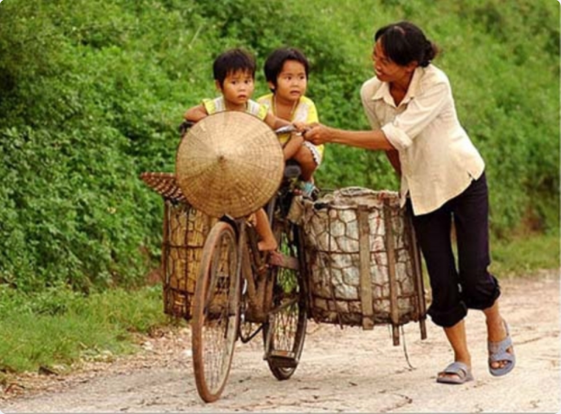

“Con không chê cha mẹ khó, chó không chê chủ nghèo”, những người trách mẹ như thế, không hề xứng đáng với tình cảm đấng sinh thành dành cho họ. Bản thân tôi cũng có lúc giận dỗi mẹ. Nhưng khi khôn lớn hơn một chút, tôi đã hiểu mẹ đã hy sinh cho mình nhiều đến chừng nào. Vì thế, mỗi ngày tôi luôn cố gắng học tập, phụ giúp mẹ thật nhiều. Có thể tôi không cho được mẹ sung sướng nhưng tôi chắc chắn có thể cho mẹ hạnh phúc mỗi ngày. Có thể mẹ không cho được con điều tốt nhất trên thế giới nhưng mẹ sẽ cho con điều tốt nhất mà mẹ có. Tình mẹ vĩ đại như thế, cho nên tôi hy vọng rằng bất kỳ người nào cũng sẽ nhận được niềm vui, hạnh phúc và sự yêu thương tương xứng từ những đứa con của họ. Và: “Ai còn mẹ xin đừng làm mẹ khóc. Đừng để buồn lên mắt mẹ, nghe không?”. *Tác giả: Bùi Như Mai*



**2. Dữ liệu phần PowerPoint**

**Những sự kiện lịch sử trên thế giới diễn ra vào ngày 27/7**

1694 – Ngân hàng Anh được trao cho "đặc hứa trạng hoàng gia" theo một đạo luật được Nghị viện Anh thông qua.

1789 – Bộ Ngoại giao Hoa Kỳ được thành lập, là cơ quan đầu tiên của Chính phủ liên bang Hoa Kỳ.

1890 – Trong tình trạng bệnh lý ngày càng trầm trọng, họa sĩ Vincent van Gogh dùng súng tự bắn vào ngực mình, ông qua đời hai ngày sau đó.

1921 – Frederick Banting cùng các nhà nghiên cứu khác thuộc Đại học Toronto ở Canada chứng minh hormon Insulin điều chỉnh lượng đường huyết.

1953 – Chiến tranh Triều Tiên kết thúc giao tranh bằng một hiệp định đình chiến được ký giữa Hoa Kỳ, Trung Quốc và Bắc Triều Tiên.

1990 – Xô viết Tối cao Cộng hòa Xã hội chủ nghĩa Xô viết Belorussia tuyên bố quốc gia này độc lập từ Liên Xô.

2012 – Lễ khai mạc Thế vận hội Mùa hè 2012 diễn ra vào 9 giờ tối tại Luân Đôn.

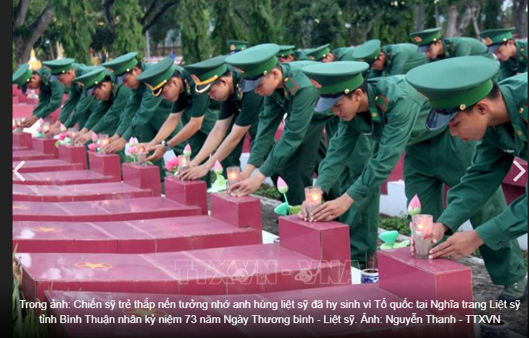

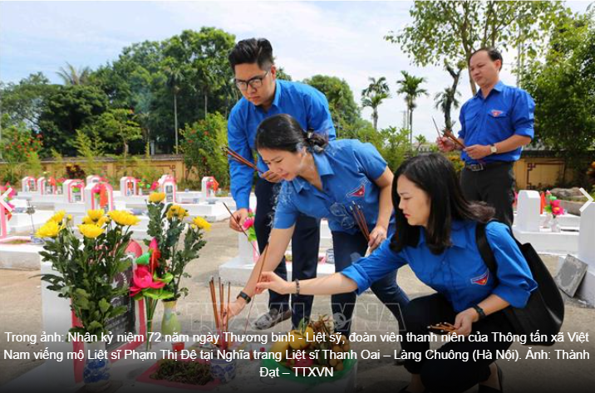

**3. Dữ liệu phần Excel:**

|  |  |  |  |  |  |  |
| --- | --- | --- | --- | --- | --- | --- |
| DANH SÁCH BẢNG LƯƠNG THÁNG 7 NĂM 2021 | | | | | | |
| **TT** | **Họ và tên** | **Chức vụ** | **Hệ số lương** | **Tiền lương** | **Tiền phụ cấp** | **Tổng tiền lương** |
| 1 | Đào Ngọc Nam | PGĐ | 5.42 | ? | ? | ? |
| 2 | Hồ Mạnh Long | TP | 4.40 | ? | ? | ? |
| 3 | Hoàng Công Lương | PGĐ | 4.74 | ? | ? | ? |
| 4 | Hoàng Danh Thắng | KT | 4.32 | ? | ? | ? |
| 5 | Hoàng Viết Đường | CV | 2.67 | ? | ? | ? |
| 6 | Kha Văn Tứ | CV | 3.33 | ? | ? | ? |
| 7 | Phạm Minh Chính | GĐ | 5.76 | ? | ? | ? |
| 8 | Nguyễn Thị Thơm | TP | 3.99 | ? | ? | ? |
| 9 | Nguyễn Viết Xuân | CV | 3.33 | ? | ? | ? |
| 10 | Trịnh Thị Kiều | TQ | 3.66 | ? | ? | ? |
| 11 | Nguyễn Nam Long | PP | 3.66 | ? | ? | ? |
| 12 | Trịnh Văn Quyết | PP | 3.99 | ? | ? | ? |
|  | **Tổng tiền lương cao nhất** |  |  |  |  | ? |
|  | **Tổng tiền lương thấp nhất** |  |  |  |  | ? |